Анкета животного без владельца от 13.02.2025 г.

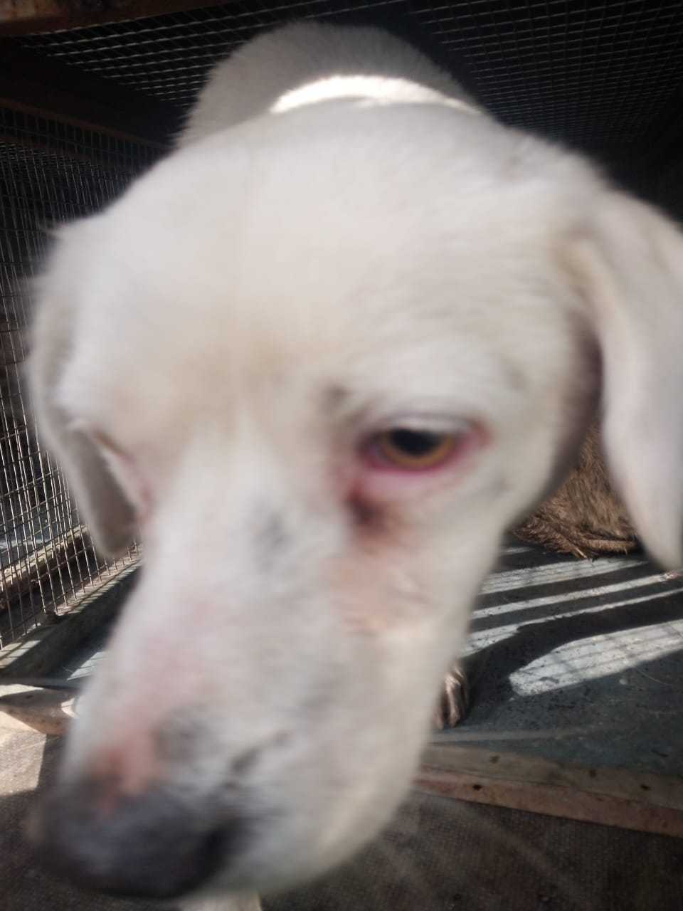 | Дата отлова, место (район, улица) | 13.02.2025 г.  г.Михайловск, ул.Пушкина, конечная остановка, м-н «Магнит», переход ч/з ж/д пути в сторону х.Вязники
 | Вид, пол животного | Сука
 | Окрас животного | Белая
 | Инд. номер/маркировка животного
 | Дата операции

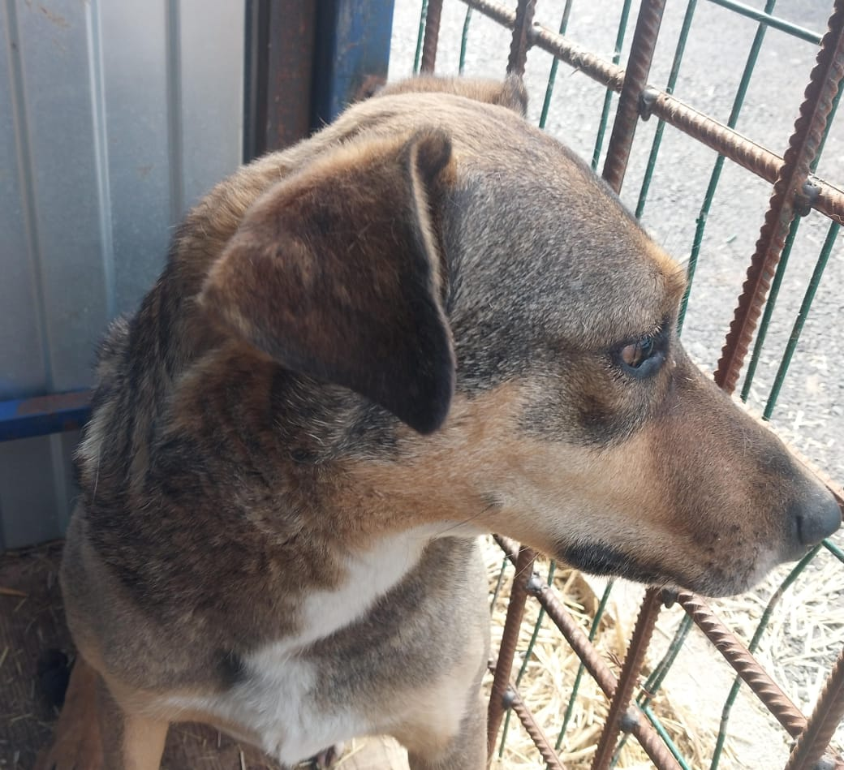 | Дата отлова, место (район, улица) | 13.02.2025 г.  г.Михайловск, ул.Ленина, 183 во дворе дома
 | Вид, пол животного | Сука
 | Окрас животного | Серо-коричневая
 | Инд. номер/маркировка животного
 | Дата операции

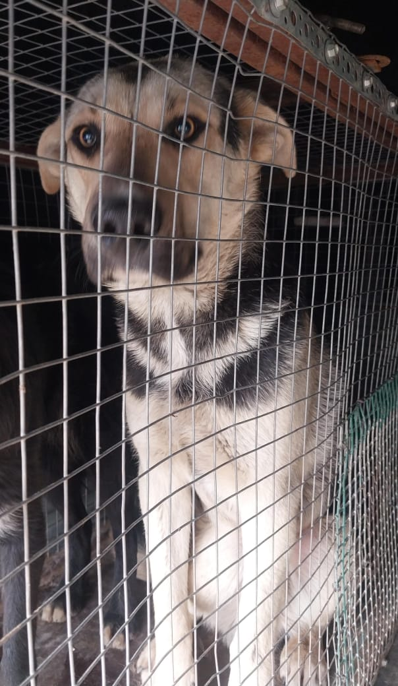 | Дата отлова, место (район, улица) | 13.02.2025 г.  г. Михайловск, ул. Грибоедова, 3/7
 | Вид, пол животного | Кобель
 | Окрас животного | Черно-белый
 | Инд. номер/маркировка животного
 | Дата операции

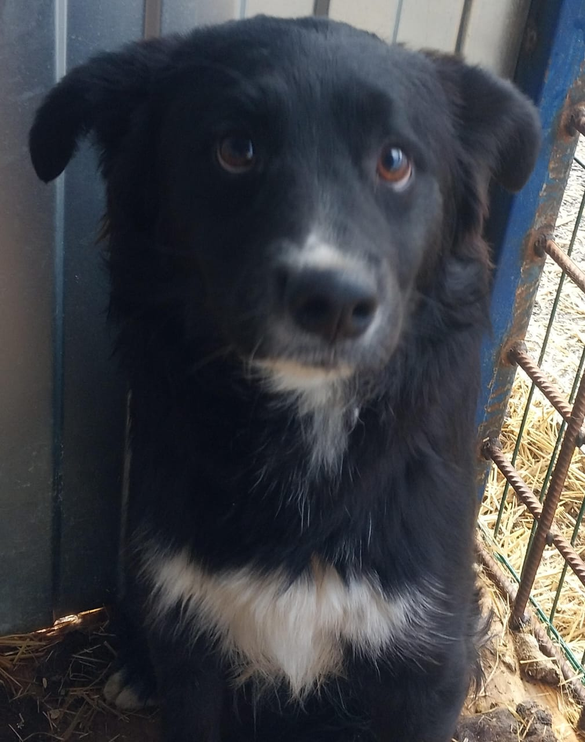 | Дата отлова, место (район, улица) | 13.02.2025 г.  г. Михайловск, п.СНИИСХ, около д/с №28
 | Вид, пол животного | Кобель
 | Окрас животного | Черный с белым галстуком
 | Инд. номер/маркировка животного
 | Дата операции

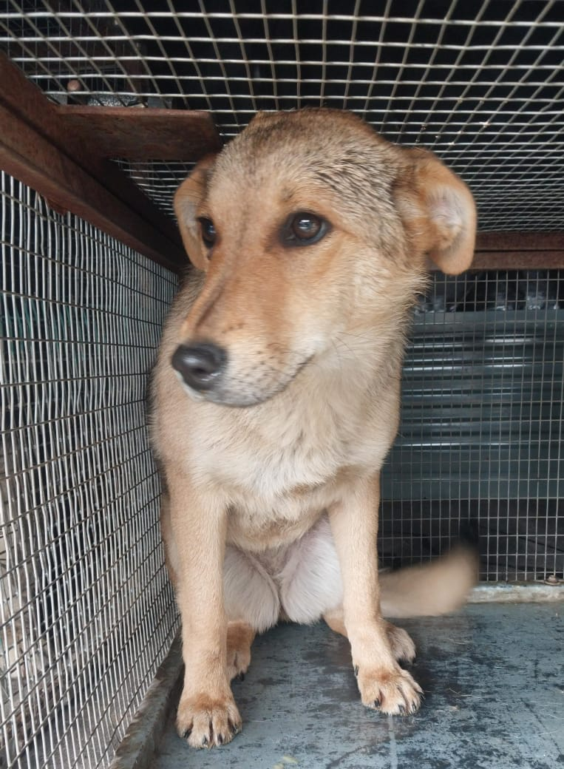 | Дата отлова, место (район, улица) | 13.02.2025 г.  г. Михайловск, ул. Пушкина, конечная остановка 113 маршрутки, в районе м-на «Магнит»
 | Вид, пол животного | Сука
 | Окрас животного | Серо-желтая
 | Инд. номер/маркировка животного
 | Дата операции

